[ 파이썬 기반의 정적 수집 실습(3) ]

제출 파일명 : lab3.ipynb, news.csv

메일제목 : PYTHON-성명-lab3

다음에 제시된 웹 페이지는 많이 본 순으로 선정한 다음 뉴스의 랭킹이다. (http://media.daum.net/ranking/popular/)

이 페이지에서 각 뉴스의 제목과 이 뉴스를 올린 신문사명을 스크래핑(50개)하여 newstitle, newscomname 라는 제목행과 함께 기사 제목과 뉴스정보를 올린 온라인 뉴스매체명을 컴마(,)로 구분되는 내용을 news.csv 라는 CSV 파일로 저장하는 프로그램을 구현하여 메일로 제출한다. pandas 를 학습하기 전이므로 데이터프레임을 생성하여 처리하는 대신 , 로 구분되는 형식으로 만들어서 파일에 출력한다.

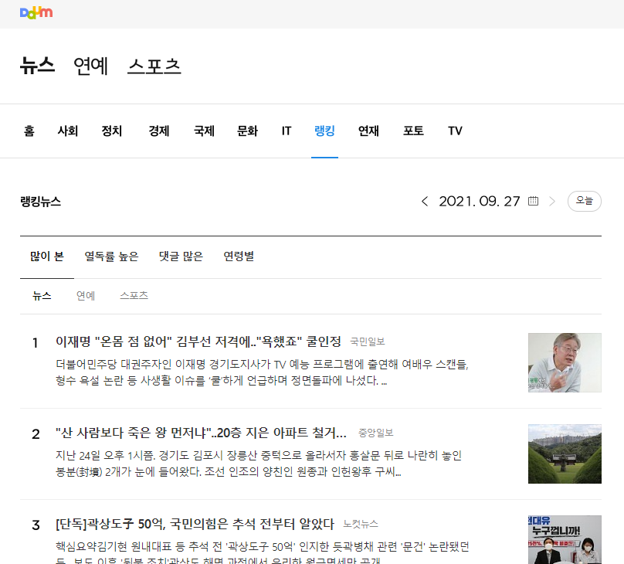

:

:

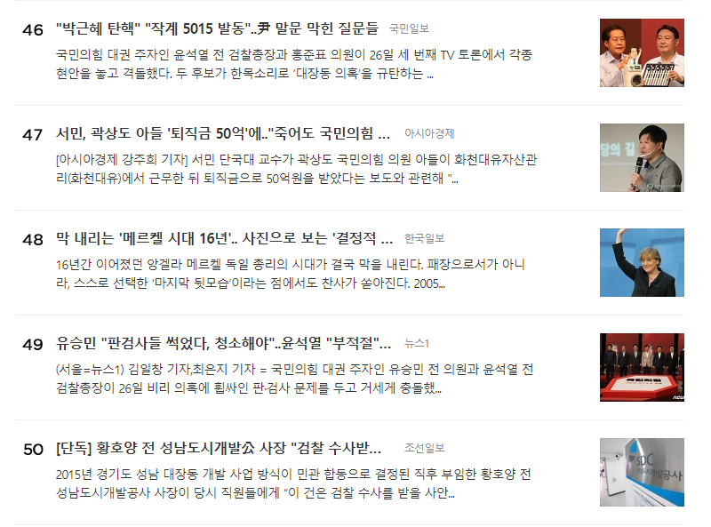

[ news.csv의 앞에 부분 ]

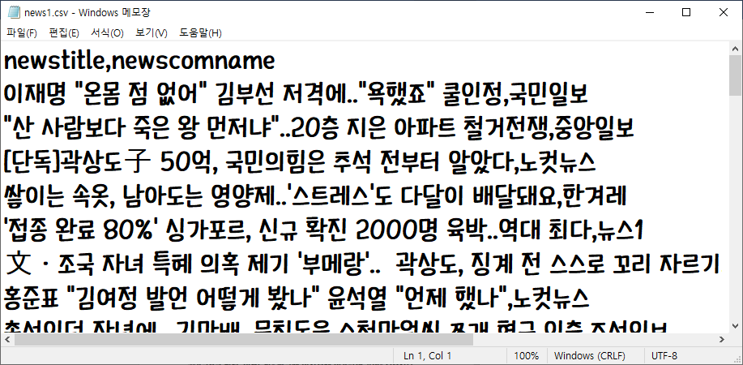

[ news.csv의 뒤에 부분 ]

